L'EXPRESSION DU TEMPS

Exercices - Série 1

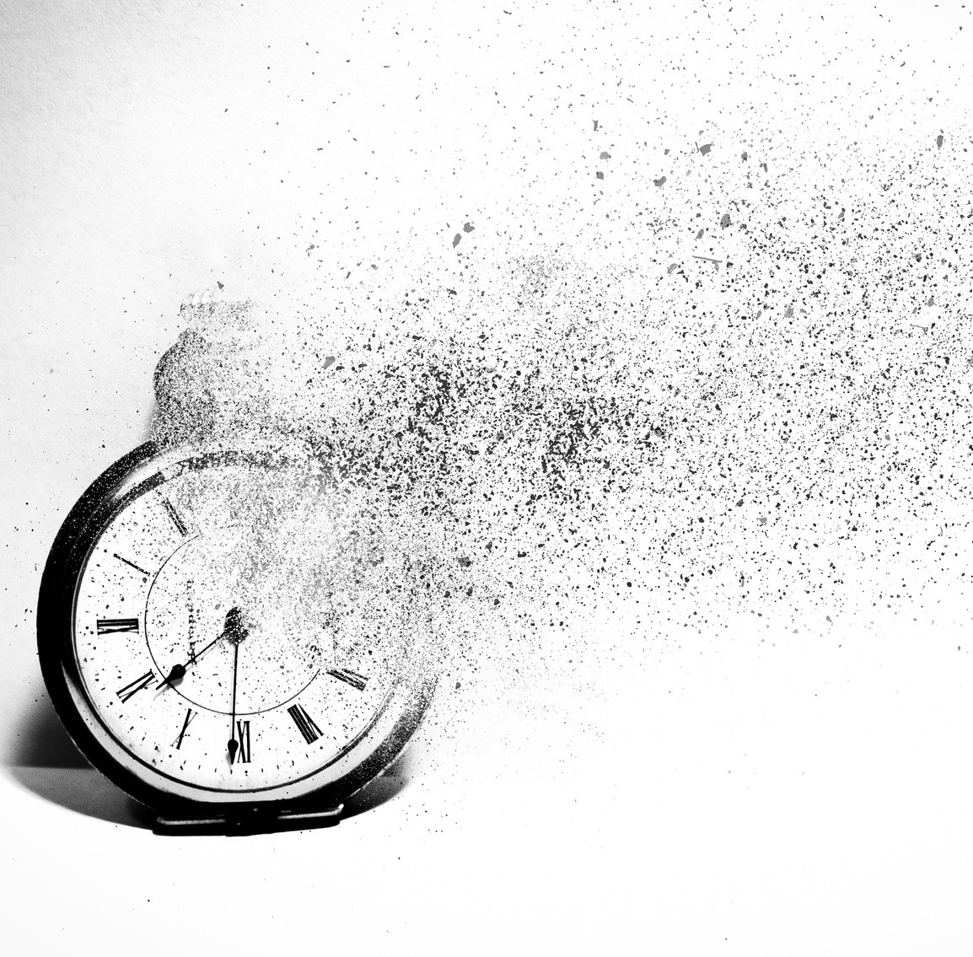
hier
aujourd'hui
à temps
plus tard
après
pendant
maintenant
demain

By Creafrench

- Indique la proposition qui convient.

Les autorités espèrent que la population entière sera vaccinée ...

  - le lendemain

  - en une semaine

  - d'ici l'été

Les philosophes des Lumières comme Rousseau et Voltaire vivaient ...

  - depuis le 18e siècle

  - au 18e siècle

  - en 18e siècle

Notre magasin sera fermé ...

  - en deux semaines

  - il y a deux semaines

  - dans deux semaines

Ma nièce est née ...

  - le deux mars dernier

  - le deuxième mars dernier

  - deux mars dernier

Le prof a demandé de remettre le devoir ...

  - le vendredi matin

  - en vendredi matin

  - vendredi matin

Nous avons étudié énormément ...

  - maintenant

  - à ce moment

  - en ce moment

- Complète les biographies par les expressions de temps proposées. Fais les adaptations nécessaires.
finalement - déjà - depuis 2012 - depuis 2005 - depuis tout petit - ensuite

Maître Gims - Chanteur

Gandhi Djuna est arrivé à l'âge de 2 ans en France. Issu d'une famille de musiciens, son père Djanana Djuna étant chanteur congolais de la troupe de Papa Wemba, Maître Gims est
............................................... bercé par la musique. Il a pour influences principales des artistes comme Nate Dogg, Marvin Gaye, Michael Jackson, 50 Cent, Eminem ou encore Tandem1. Il est le frère de Dadju (membre du groupe The Shin Sekai), de Bedjik et Xgangs, tous trois rappeurs. Originaire du centre de Paris dans un quartier baptisé par lui et ses acolytes Ze-Art, verlan du nom du Conservatoire des Arts et Métiers, le CNAM, il s'est ...............................................
installé dans le 9e dans le quartier de Poissonière-Cadet et dans

le 19e. Maître Gims rappait lorsqu'il était au collège avec ses amis

de la Sexion d'Assaut en faisant des petits freestyles de rap dans son quartier de la rue Milton. Il a fait des études de communication et de graphisme. Membre du groupe Sexion d’Assaut
..............................................., il entame parallèlement une carrière solo

............................................... et sort son album « Subliminal » certifié disque de platine.

en 2005 - l'année suivante - à partir de 2014 - en 2009 - en 2012 - dès l'adolescence - finalement

Omar sy - Acteur

Omar Sy est né et a grandi à Trappes dans les Yvelines. Ses parents, une mère femme de ménage et un père ouvrier, sont à la tête d'une fratrie de 8 enfants. Il devient ami
............................................... avec Jamel Debbouze, de 3 ans son aîné, à Trappes. Ce dernier lui propose de l'accompagner à Radio Nova pour son émission. Omar Sy participe à cette dernière en parallèle du lycée. C'est là-bas qu'Omar rencontre Fred Testot. Il refuse
............................................... de passer son bac pour devenir chauffagiste et préfère se rendre au Festival de Cannes avec Jamel Debbouze, au grand désarroi de ses parents.
..............................................., le SAV fait ses débuts sur Canal + avec une série de sketchs du

duo formé par Omar et Fred : le succès est au rendez-vous. , Omar

Sy a son premier rôle important en solo dans Nos Jours Heureux d'Éric Toledano et Olivier Nakache. Il retrouve le duo dans la comédie Tellement proches.
2011 est l'année de la consécration pour Omar Sy très touchant dans Intouchables, nouveau film d'Eric Toledano et Olivier Nakache avec François Cluzet qui est un énorme succès. Omar Sy devient le premier acteur noir à recevoir un César. ............................................... le SAV est retiré de la grille des programmes de Canal + et Omar Sy s'installe à Los Angeles avec sa famille, loin du tumulte français. Il prend des cours d'anglais et se prépare à la cérémonie des Oscars. ..............................................., Omar Sy oscille entre films français comme Samba et Chocolat, et blockbusters américains comme Jurassic World et X-Men: Days of Future Past.

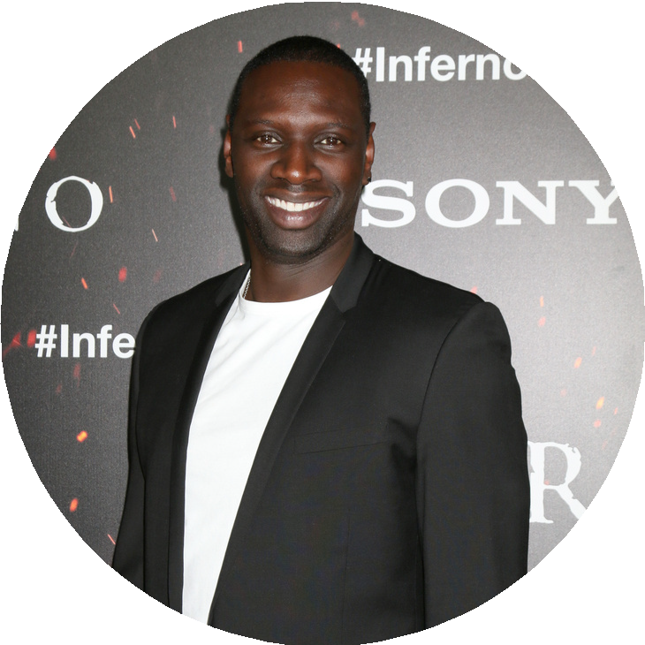

en 2001 - jusqu'en 2007 - année après année - en 2016 - désormais - à chaque fois - le 6 juin 1974 - en 2004

Guillaume Musso - Ecrivain

Guillaume Musso naît ............................................... à Antibes. Titulaire d’un CAPES de sciences économiques et sociales, il devient professeur et enseigne
............................................... . En parallèle, Guillaume écrit, et son premier roman Skidamarink

paraît ............................................... . Le succès n'arrive pourtant

qu'............................................... . Après avoir subi un terrible accident de voiture, le jeune écrivain imagine l’histoire d’un enfant ressuscité : Et après… est traduit dans une vingtaine de langues et adapté au cinéma. John Malkovich et Romain Duris se donnent ainsi la réplique dans le film de Gilles Bourdos.
Les best-sellers s’enchaînent ............................................... pour cet auteur prolixe : Sauve-moi

(2005), Je reviens te chercher (2008) ou encore Demain (2013). ...............................................

traduit dans 36 langues, Guillaume Musso a vendu plus de 18 millions d’exemplaires de ses romans. Si le succès incroyable de l’écrivain ne se dément pas, Guillaume Musso sait comme personne créer une réelle connivence avec ses lecteurs. L’aspect fantastique, sentimental et le suspense de ses romans créent ............................................... la surprise.
..............................................., il publie un nouveau roman, La fille de Brooklyn.

- Invente des phrases en combinant les éléments donnés.

il y a 2 semaines - s'amuser

.......................................................................................................

.......................................................................................................

.......................................................................................................

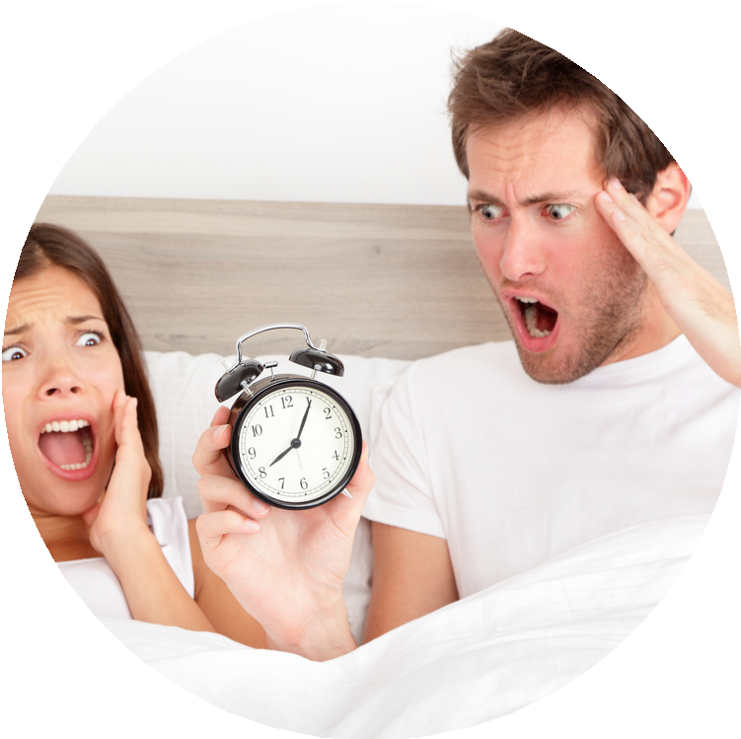
la veille - mettre leur réveil

.......................................................................................................

.......................................................................................................

.......................................................................................................

dans 15 jours - rappeler

.......................................................................................................

.......................................................................................................

.......................................................................................................

après que - rouge de honte

.......................................................................................................

.......................................................................................................

.......................................................................................................

depuis - s'intéresser à

.......................................................................................................

.......................................................................................................

.......................................................................................................

tout au long de l'année - se plaindre de

.......................................................................................................

.......................................................................................................

.......................................................................................................

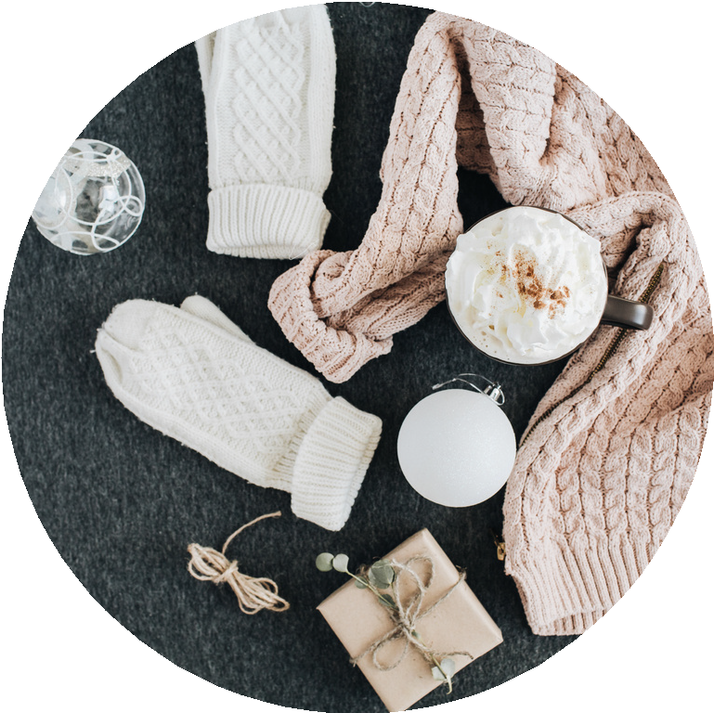
en hiver - habillé de

.......................................................................................................

.......................................................................................................

.......................................................................................................

deux heures et demie - exercice

.......................................................................................................

.......................................................................................................

.......................................................................................................

plus tard - investir

.......................................................................................................

.......................................................................................................

.......................................................................................................

